 | № 4  5 апреля 2017  распространяется бесплатно

ЗАСЕДАНИЕ СОБРАНИЯ ДЕПУТАТОВ
На очередном заседании Собрания депутатов было рассмотрено 12 вопросов.  В частности, начальник МО МВД России «Биробиджанский» П. Журов представил собравшимся отчет о состоянии преступности на территории района в 2016 году. Осветив основные показатели статистики, докладчик напомнил участникам заседания о необходимости решения проблемных вопросов, в том числе по формированию добровольных народных дружин, финансированию профилактических мероприятий, ремонту участковых пунктов полиции. Депутаты приняли информацию | к сведению. Также народные избранники привели в соответствие с федеральным законодательством Устав муниципального района; внесли изменения в бюджет района, которые коснулись муниципальных программ. Кроме того, на заседании был утвержден генеральный план села Птичник, внесены коррективы в Порядок формирования кадрового резерва для замещения вакантных должностей муниципальной службы в органах местного самоуправления района и решение Собрания «Об установлении квалификационных требований к должностям муниципальной службы в органах МСУ | муниципального района», внесены изменения в Положение об отделе по управлению муниципальным имуществом. Помимо этого, депутаты создали рабочую группу в целях принятия решения об одобрении перечня муниципального имущества, передаваемого из собственности муниципального района в собственность Бирофельдского сельского поселения; утвердили кандидатуру представителя района для направления в Общественную молодежную палату при областном парламенте; одобрили план работы представительного органа и учебы народных избранников на 2 квартал 2017 года.

МАЛЕНЬКИЕ УЧЕНЫЕ
В рамках реализации Федерального государственного образовательного стандарта дошкольного образования, а также в целях развития интеллектуального и творческого потенциала дошкольников, совершенствования навыков исследовательского поведения и развития исследовательских способностей, выявления и поддержания творчески одаренных детей на базе МКДОУ «Детский сад с. Птичник» проведен районный конкурс исследовательских работ для дошкольников «Мои первые открытия».
В состязании приняли участие 9 воспитанников муниципальных дошкольных образовательных учреждений сел Валдгейм, Птичник, Бирофельд, Желтый Яр, Найфельд. На суд жюри были представлены разноплановые проекты. Их авторы ставили интересные эксперименты. Ребята защищали следующие работы: «Удивительное молоко», «Условия выращивания зеленого лука», «Вода – чудо природы», «Огород на окне», «Куклы моей бабушки» и др. Все материалы сопровождались презентациями, фотографиями, рисунками, поделками.
Победителем в первом районном конкурсе исследовательских работ для дошкольников «Мои первые открытия» стал воспитанник дошкольной группы МКОУ «СОШ с. Бирофельд» Кулагин Иван. Остальные выступления были также высоко оценены членами жюри конкурса и завоевали призовые места. Победителю и призерам конкурса были вручены дипломы и подарки.
Отдел образования

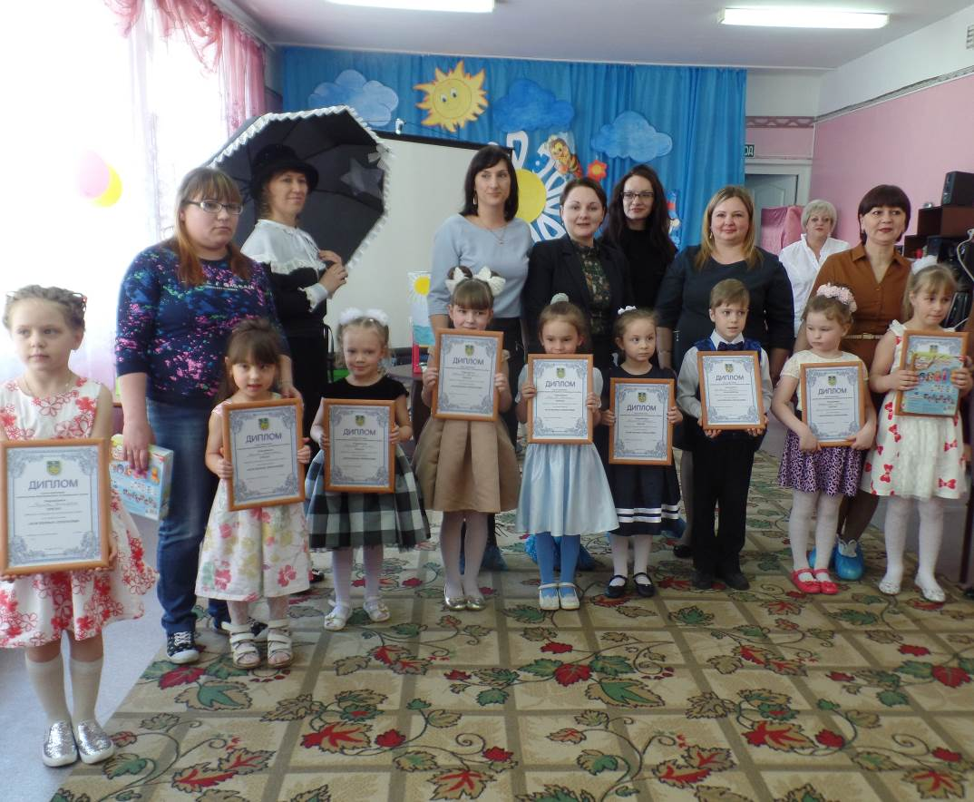

ТОВАРИЩЕСКИЕ ВСТРЕЧИ ПО ВОЛЕЙБОЛУ
 | В рамках товарищеских встреч по волейболу сборная сотрудников и воспитанников детского дома № 3 впервые принимала на своей площадке в с. Валдгейм команду главы Биробиджанского муниципального района Евгения Кочмара.  Помимо бессменного капитана в состав районной дружины вошли: глава Валдгеймского сельского поселения Валентин Брусиловский, депутат Собрания депутатов района Андрей Лазарев, начальник ЕДДС района Владимир Обогрелов, ведущий специалист отдела по делам семьи, молодежи, физической культуре и спорту районной администрации Артём Плеханов, водители служебного автотранспорта Александр Семёнов и Сергей Яковенко.  Встреча изобиловала яркими моментами. Несмотря на товарищеский характер матча, обе стороны были настроены на победу. | Хозяева продемонстрировали достойную игру, провели ряд грамотных контратак, стараясь не дать оппонентам уйти в отрыв. И все же фортуна в этот вечер больше благоволила гостям.  Следующая товарищеская встреча запланирована на начало апреля. Соперником районной сборной станет команда правительства ЕАО. Напомним, товарищеские игры по волейболу проходят в нашем районе ежегодно. О своевременности и популярности этой акции говорит стремительно растущее число участников. Команда Евгения Кочмара с готовностью принимает все поступающие от потенциальных соперников вызовы. Чем больше проводится матчей, тем успешнее реализуется главная цель этих встреч, которая заключается в привлечении населения к занятиям физкультурой и популяризации активного образа жизни.

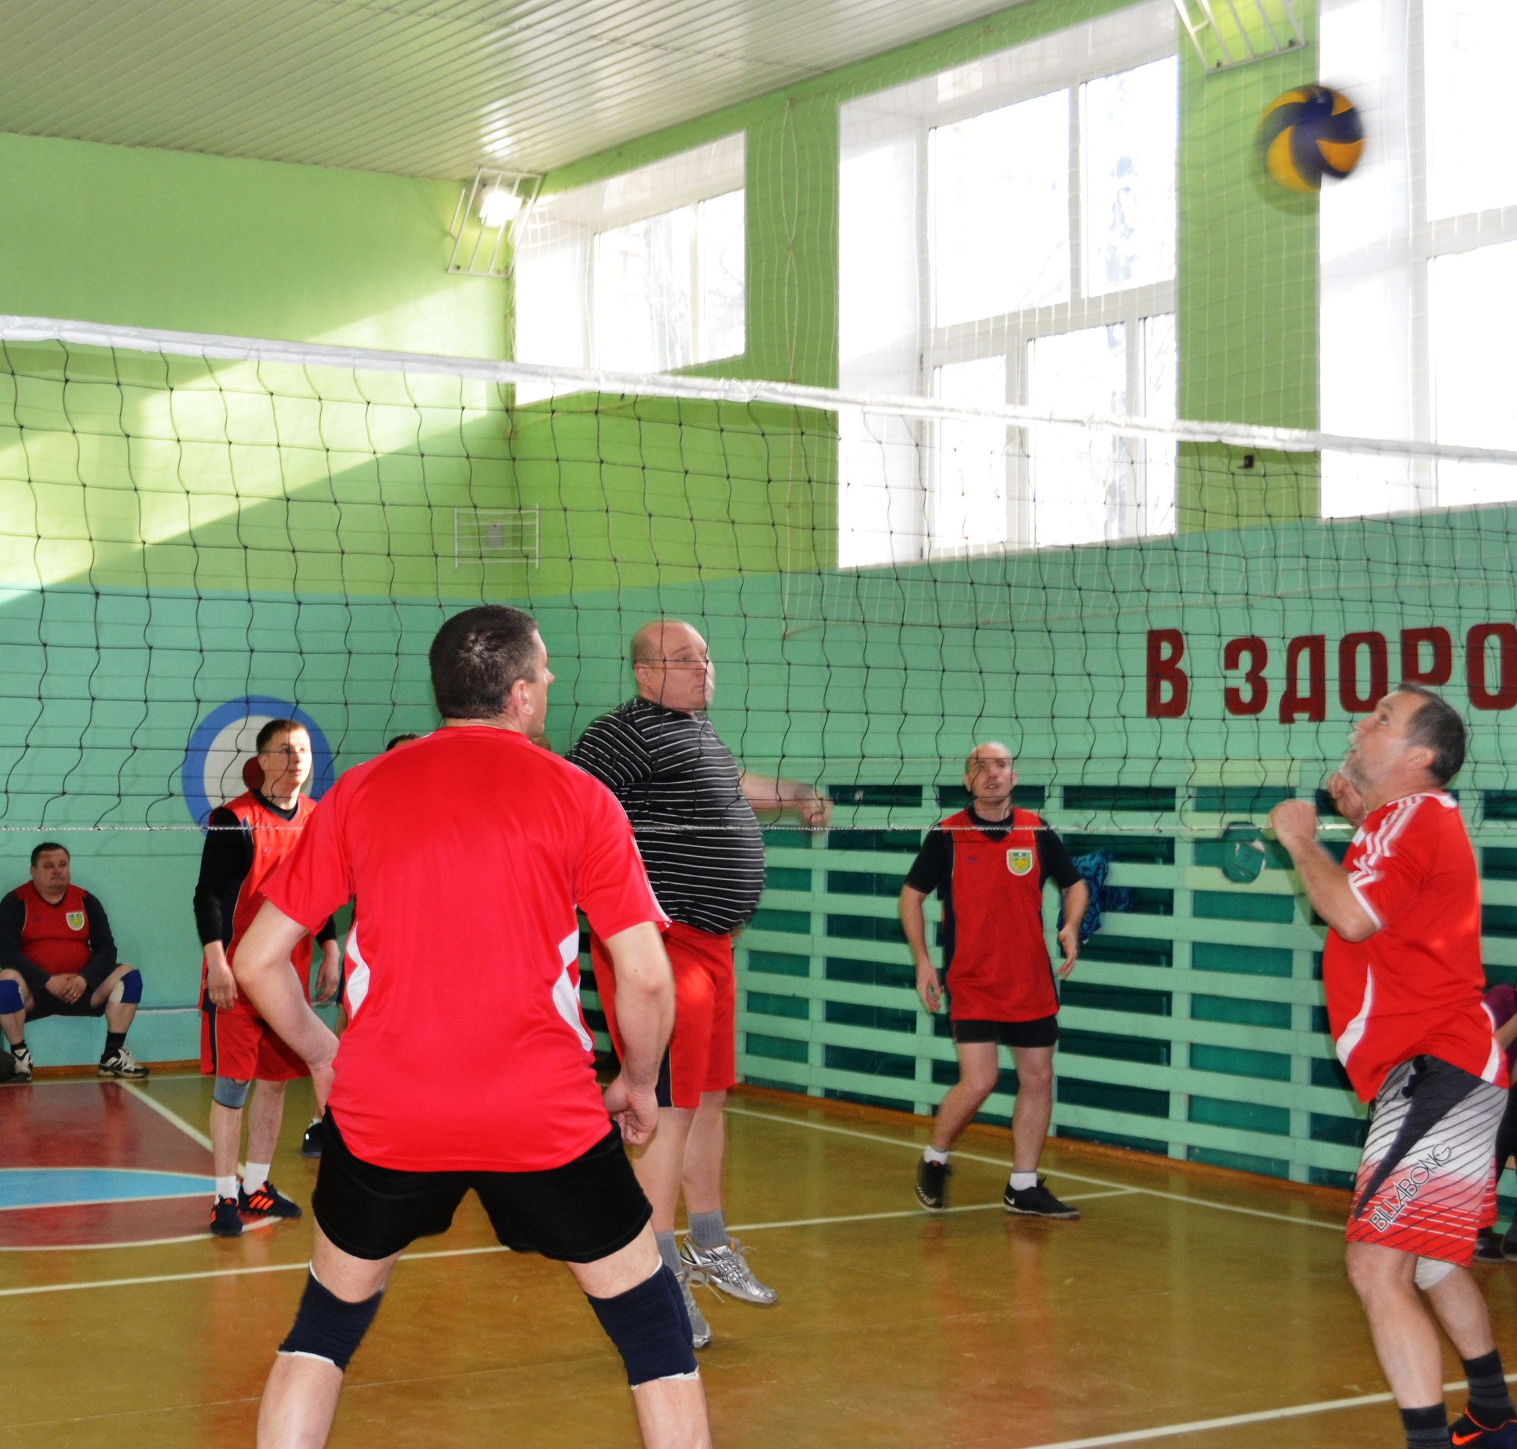

1 | КОНТАКТНЫЙ ТЕЛЕФОН, ПО КОТОРОМУ МОЖНО ПОДЕЛИТЬСЯ ТЕМАМИ ДЛЯ ОЧЕРЕДНОГО ВЫПУСКА «ВЕСТНИК БИРОБИДЖАНСКОГО РАЙОНА»: 2-33-03 АДРЕС ЭЛЕКТРОННОЙ ПОЧТЫ: bir_rn@eao.ru. ПОДРОБНЕЕ О ДЕЯТЕЛЬНОСТИ АДМИНИСТРАЦИИ МУНИЦИПАЛЬНОГО ОБРАЗОВАНИЯ «БИРОБИДЖАНСКИЙ МУНИЦИПАЛЬНЫЙ РАЙОН» ЕВРЕЙСКОЙ АВТОНОМНОЙ ОБЛАСТИ МОЖНО УЗНАТЬ НА ОФИЦИАЛЬНОМ САЙТЕ WWW.br.eao.ru.
1 | ВЕСТНИК БИРОБИДЖАНСКОГО РАЙОНА № 4 от 5 апреля 2017 года.

НОВОСТИ КДН
Состоялось очередное заседание районной комиссии по делам несовершеннолетних и защите их прав. Были рассмотрены 10 персональных дел и общий вопрос.  Целый ряд вопросов был связан с ненадлежащим исполнением родительских обязанностей по обучению детей, причем вполне однотипные ситуации обретали целую палитру оттенков. Например, в одном случае мать юного прогульщика изо всех сил старалась заставить сына посещать занятия. Дошло до того, что женщина во время своего отпуска ежедневно посещала школу вместе с ребенком. Благодаря такому контролю со стороны семьи мальчик перестал пропускать уроки без уважительной причины, начал исправлять плохие отметки. Поэтому члены комиссии приняли решение ограничиться минимальным наказанием – предупреждением. Совершенно иная ситуация сложилась при рассмотрении следующего персонального дела. Речь снова шла о необоснованных прогулах. Вот только мать в этом случае не контролировала своего ребенка, не интересовалась его успеваемостью в школе, не выходила на контакт с педагогами. В итоге мальчик запустил учебу. Члены комиссии напомнили жительнице района о том, что | следить за обучением ребенка – ее обязанность, которой нельзя пренебрегать. На кону будущее мальчика. Он уже состоит на учете в подразделении по делам несовершеннолетних. Поэтому члены КДН настоятельно рекомендовали матери заняться своим ребенком и пока еще не поздно вернуть его на верный путь. Решением комиссии женщине назначен штраф – 100 рублей.  Третье дело - с похожим составом. Однако его особенность в том, что в этот раз ответ перед КДН держала юная представительница прекрасной половины человечества. Традиционно считается, что девочки, в отличие от мальчиков, более прилежны в учебе. Тем удивительнее тот факт, что школьница умудрилась пропустить без уважительной причины 110 занятий! После беседы с самой прогульщицей и ее бабушкой-опекуном члены комиссии поняли, в чем причина такого пренебрежительного отношения девушки к учебе. Бабушка очень любит внучку и во всем потакает ей, а последняя пользуется этим без зазрения совести. Члены комиссии объяснили школьнице, что такое поведение может обернуться для нее плачевно: бабушку могут лишить опекунства, и тогда юную | прогульщицу заберут из семьи, поместят в детский дом. Пока до этого дело не дошло, и у девушки есть шанс исправиться. Тем временем ее законному представителю вынесено предупреждение.  Комиссия напоминает жителям Биробиджанского района о том, что за ненадлежащее исполнение родительских обязанностей по обучению, воспитанию и содержанию несовершеннолетних детей предусмотрено предупреждение или штраф от 100 до 500 рублей.

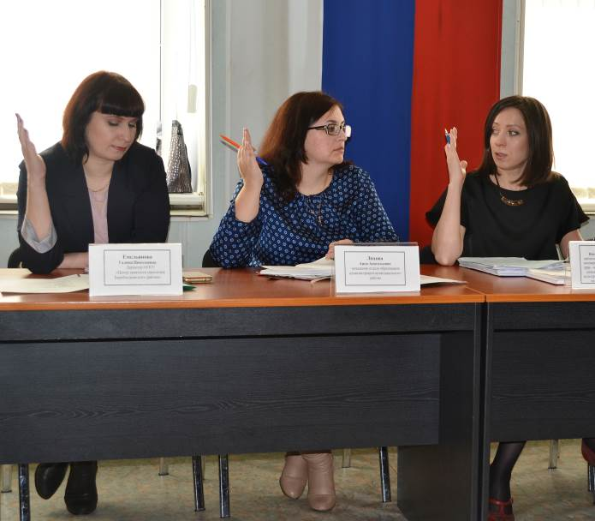

СЕЛЬСКИЕ СТАРОСТЫ
В Кирге и Раздольном прошли собрания жителей с представителями местной администрации и МЧС России, сообщает пресс-служба ГУ МЧС России по ЕАО. Одним из главных и первоочередных вопросов в повестках дня стало создание института старост. Старосты, особенно в отдаленных населенных пунктах, станут надежными помощниками властям в обеспечении безопасности населения от угроз природного и техногенного характера.  «Староста – тот же местный житель, только неравнодушный и уважаемый человек, который способен добровольно взять на себя ответственность за благополучную и безопасную жизнь односельчан, - говорит заместитель начальника отдела надзорной деятельности и профилактической работы по г. Биробиджану и Биробиджанскому району Главного управления МЧС России по ЕАО Денис Силяев. - Предполагается, что он | будет представлять интересы населения, взаимодействуя с органами местного самоуправления по вопросам жизнеобеспечения населенного пункта. Это прежде всего - наблюдать за оперативной обстановкой в поселении, своевременно сообщать о происшествиях или их угрозе в единую дежурно-диспетчерскую службу муниципалитета или в дежурную смену МЧС России по ЕАО, информировать жителей, организовывать их как на профилактические мероприятия по безопасности, так и на борьбу со стихией на первоначальном этапе до прибытия спасательных служб».  На сельских сходах в обоих селах были выбраны кандидаты из числа местных жителей, которые впоследствии путем голосования будут избраны на должности старост.  Немало вопросов, касающихся наступившего в регионе пожароопасного периода, поступило | от сельчан пожарному инспектору. Денис Силяев разъяснил гражданам требования законодательства в области пожарной безопасности, а также напомнил собравшимся о запрете выжигания сухой травы и об административной ответственности за осуществление несанкционированных палов и бесконтрольного сжигания мусора. Он отметил, что поджог сухой травы может послужить причиной возникновения серьезных трагедий или стать причиной лесных пожаров.  На собрании присутствующим вручили памятки с информацией о том, как избежать возгораний в быту и на природе, и какие меры предпринять, если пожар все же произошел.  После сходов сотрудниками пожарного надзора были проведены рейды по частному сектору в этих населенных пунктах.  Пресс-служба ГУ МЧС России по ЕАО

СОБОЛЕЗНОВАНИЯ
Биробиджанский муниципальный район понес невосполнимую утрату. После тяжелой болезни не стало Нины Петровны Виноградовой.  Всю свою трудовую жизнь Нина Петровна посвятила сфере образования. С 1978 года работала директором муниципального казенного общеобразовательного учреждения «Основная общеобразовательная школа села Желтый Яр».  Под руководством Нины Петровны в школе были созданы благоприятные условия для обучения и воспитания детей. Ребята систематически занимали призовые места в предметных олимпиадах, спортивных соревнованиях различных уровней. Кроме того, в школе была построена эффективная система воспитательной работы, которая направлена на формирование личности, способной реализовать творческий потенциал, | как в собственных интересах, так и в интересах общества.  Нину Петровну всегда отличал высочайший профессионализм, требовательность, самокритичность и целеустремленность. Она пользовалась заслуженным авторитетом и уважением среди односельчан, коллег, обучающихся и их родителей.  Н.П. Виноградова также вела активную общественную деятельность. Она была членом Совета ветеранов Биробиджанского муниципального района; организовывала встречи с земляками и помогала решать их проблемы.  Администрация Биробиджанского муниципального района и Собрание депутатов района выражают глубокие соболезнования семье и близким Нины Петровны. Светлая память о ней навсегда останется в наших сердцах.

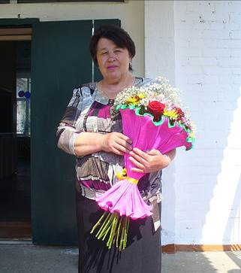

2 | Вестник Биробиджанского района. Учредитель – орган местного самоуправления администрация муниципального образования «Биробиджанский муниципальный район» Еврейской автономной области. Главный редактор – Баграновская Н.В. Подписано в печать 04.04.2017. Время подписания в печать – 14:00. Тираж – 500 экз. Распространяется бесплатно. Адрес редакции – ЕАО, г. Биробиджан, ул. Пушкина 5 «Б». Тел.: 2-33-03.
2 | ВЕСТНИК БИРОБИДЖАНСКОГО РАЙОНА № 4 от 5 апреля 2017 года.

